DOCUMENTO DE ARQUITECTURA DE SOFTWARE (DAS)
  - 1. VISIÓN GENERAL Y PATRÓN ARQUITECTÓNICO
El sistema utiliza un patrón de arquitectura Cliente-Servidor N-Capas desacoplado, combinando comunicación síncrona (API REST) para operaciones CRUD y comunicación asíncrona bidireccional en tiempo real (WebSockets / STOMP) para el flujo activo del juego.
│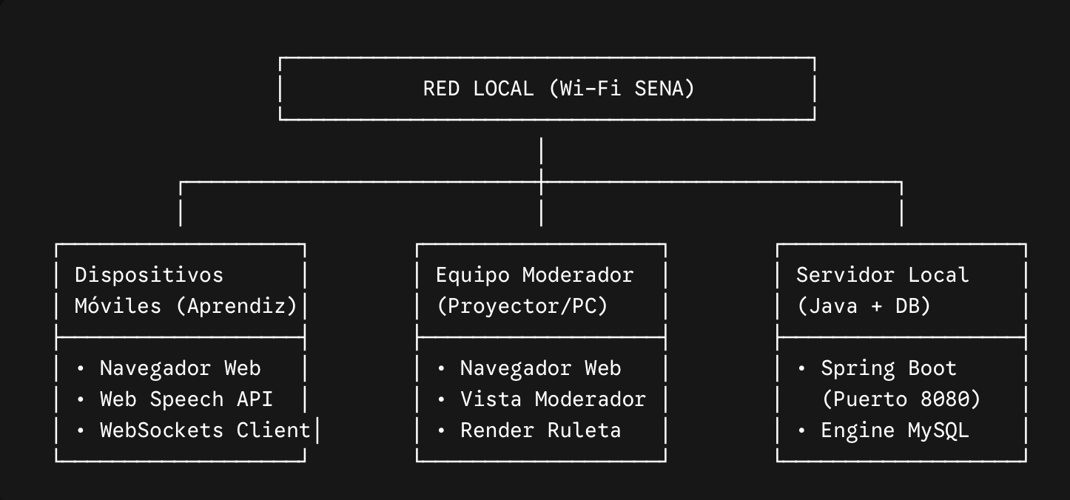
Stack Tecnológico
Frontend: HTML5, CSS3 (Tailwind CSS), JavaScript ES6+ (Fetch API, Web Speech API nativa, HTML5 Canvas).
Backend: Java 17+, Spring Boot (Spring Web, Spring WebSocket, Spring Data JPA).
Base de Datos: MySQL / PostgreSQL.
Protocolos: HTTP/HTTPS, WS/WSS.

  - 2. ESPECIFICACIÓN DE CASOS DE USO
2.1. Actores del Sistema
Moderador (Docente / Administrador): Controla la sesión, proyecta la pantalla principal, inicia preguntas y activa la ruleta.

Aprendiz (Jugador): Se conecta mediante su dispositivo móvil, responde preguntas y participa en la retroalimentación.

2.2. Matriz de Casos de Uso
Código | Caso de Uso | Actor Principal | Descripción Breve
CU-01 | Crear Sala de Juego | Moderador | Genera una nueva sesión de juego y obtiene un PIN único de 6 dígitos.
CU-02 | Unirse a Sala | Aprendiz | Ingresa el PIN y su nickname desde su móvil para ingresar al lobby.
CU-03 | Iniciar Partida | Moderador | Comienza la secuencia de preguntas y sincroniza el temporizador en todos los clientes.
CU-04 | Responder Pregunta | Aprendiz | Envía la respuesta (Selección, Bloques, Texto o Voz) antes de que expire el temporizador.
CU-05 | Ejecutar Ruleta de Retroalimentación | Moderador / Sistema | Selecciona al azar a un jugador conectado y despliega la respuesta enviada.
CU-06 | Visualizar Podio | Todos | Despliega la tabla de clasificación (Top 5) y los tres ganadores finales.
  - 3. MODELO DE CLASES DEL DOMINIO (BACKEND JAVA)
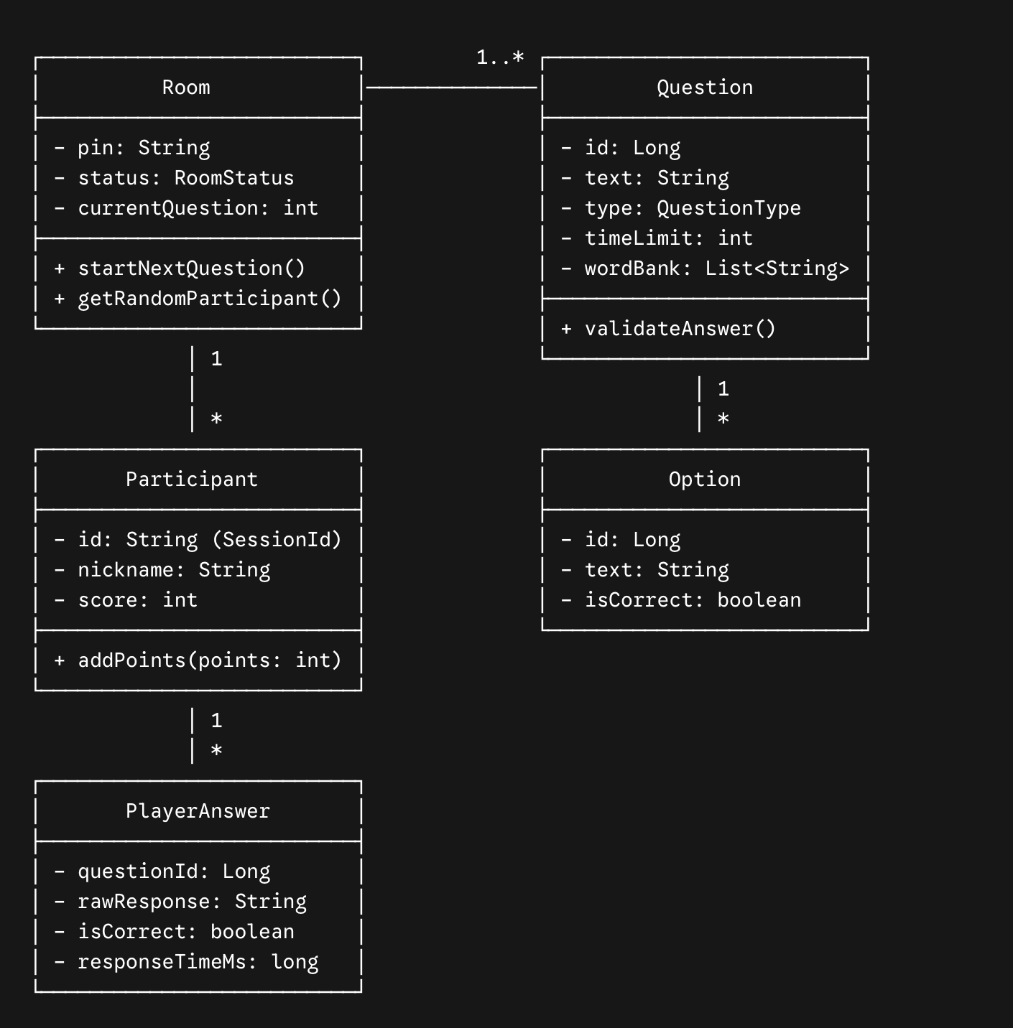

Definición de Enumeraciones
QuestionType: MULTIPLE_CHOICE, WORD_BLOCKS, TEXT_INPUT, VOICE.
RoomStatus: WAITING_LOBBY, QUESTION_IN_PROGRESS, ROULETTE_TIME, FINISHED.

  - 4. DIAGRAMA DE SECUENCIA: FLUJO EN TIEMPO REAL
A continuación se detalla el ciclo de vida síncrono y asíncrono para la emisión de preguntas, recepción de respuestas y ejecución de la ruleta.
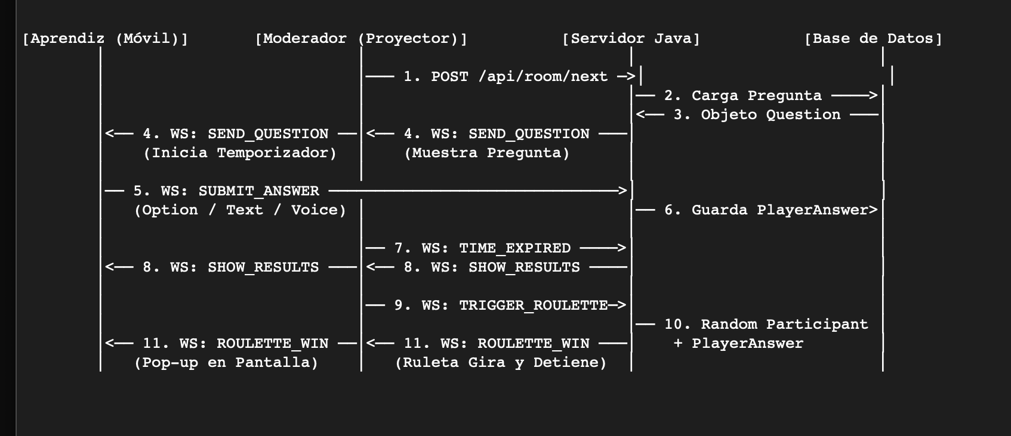

  - 5. ARQUITECTURA DE DESPLIEGUE (TOPOLOGÍA DE RED)
El despliegue está optimizado para funcionar en una red local (LAN / Wi-Fi) en el aula del SENA sin requerir servidores en la nube de alta latencia.
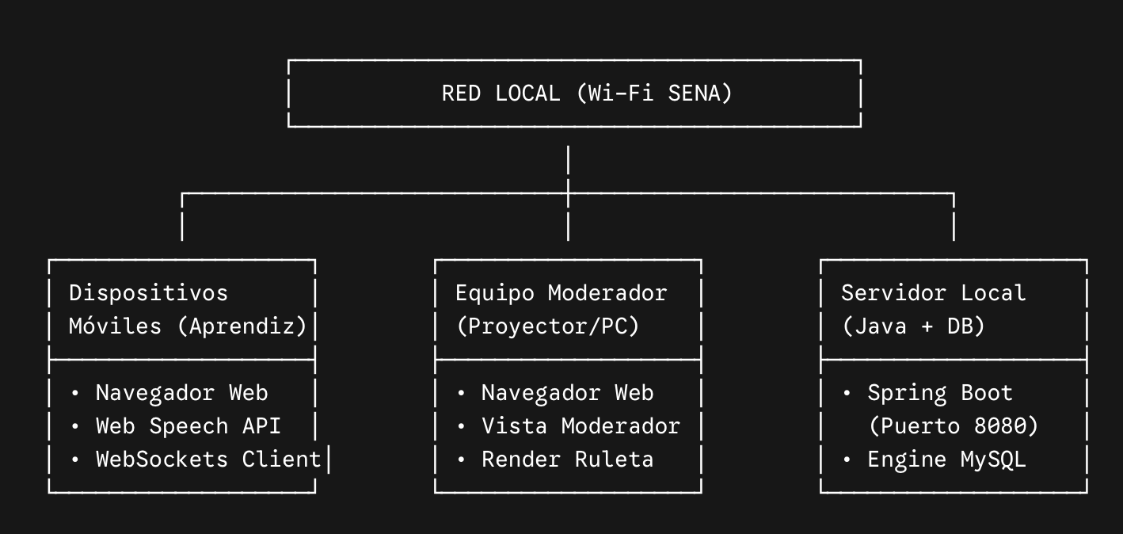
Consideraciones de Despliegue
Acceso Local: El servidor Java se ejecuta en la máquina del equipo de desarrollo, exponiendo su dirección IP local (ejemplo: [http://192.168.1.50:8080](http://192.168.1.50:8080)).

Soporte de Micrófono (HTTPS/Localhost): Para habilitar la Web Speech API en dispositivos móviles Chrome/Safari, la conexión debe servirse mediante HTTPS. La vía usada el día del evento es un túnel de Cloudflare (Cloudflare Tunnel) — ver MANUAL_DE_DESPLIEGUE.docx. Un certificado autofirmado local o las banderas de origen seguro del navegador quedan únicamente como alternativa para pruebas locales durante el desarrollo, no para el evento (decisión registrada en BITACORA_DE_DECISIONES_TECNICAS.docx, entrada #3).

Nota: el detalle exacto de rutas REST, eventos WebSocket y estructura de los campos JSON usados por este sistema (más allá del modelo de clases y el diagrama de secuencia de las secciones 3 y 4) está fijado en CONTRATO_DE_INTEGRACION_API_WEBSOCKETS.docx — es la referencia que debe seguirse al programar, no un nombre inferido del diagrama.

